暨南大学本科实验报告专用纸
课程名称 高级程序设计实验 成绩评定
实验项目名称 字符串与密码串的转换 指导教师 张鑫源
实验项目编号 130 实验项目类型 实验地点
学生姓名 易雪 学号 2019054617
学院 智能科学与工程 系 专业 信息安全
实验时间2020 年3月13日 中午午～3 月14日 中 午
- 实验目的
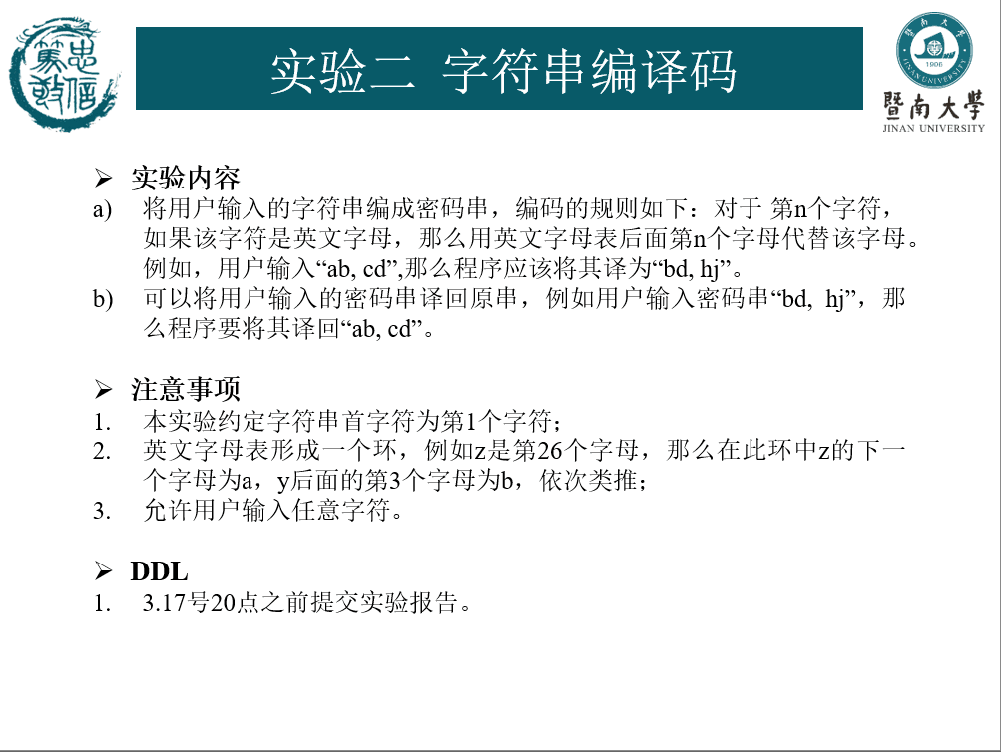
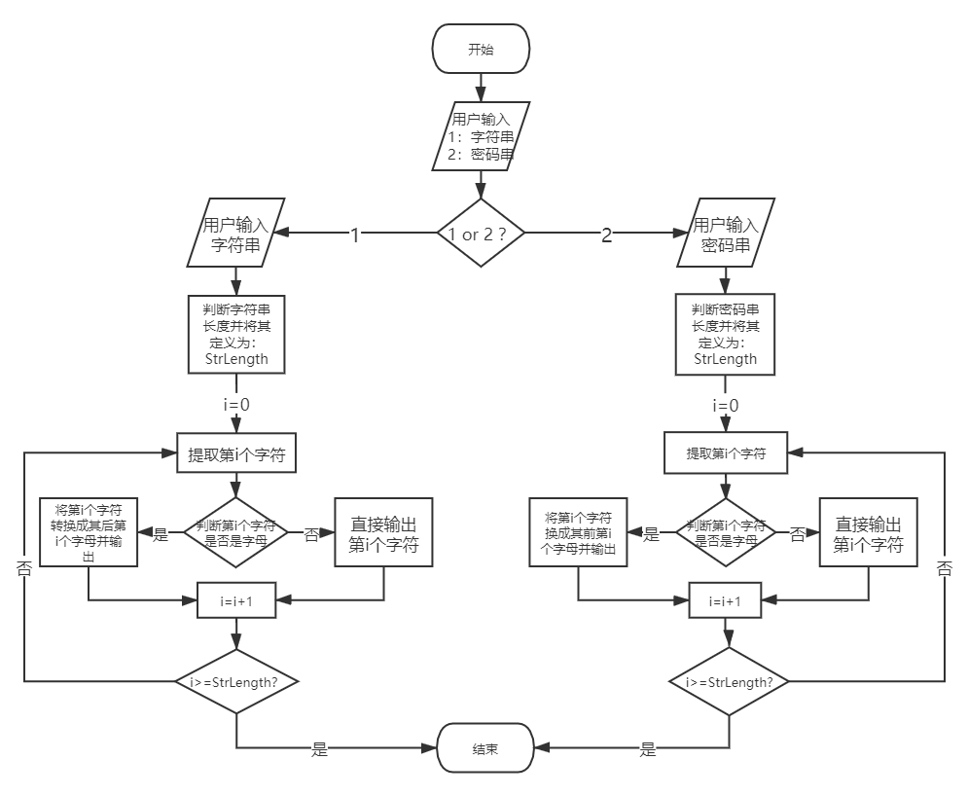
- 实验内容和要求
流程图：
学习内容：
1.了解并掌握ASCII码表；
2.学会int型及char型变量的运用
3.认识并熟练使用if...else...语句以及for循环
4.了解gets( )和scanf( )的区别
5.了解break( )及continue( )的区别
- 主要仪器设备
仪器：计算机
实验环境：Dev-c++
- 源程序
- #include<stdio.h>

- int main()
- {
- char Str[100], ChangeAfter[100]; // 声明数组时一定要确定元素的类型及数量
- // 如果[]里无数值，则元素数量为初始值
- int Choice, StrLength, i, Plus, Minus;
- printf("输入字符串按：1\n");
- printf("输入密码串按：2\n");
- scanf("%d", &Choice);

- if(Choice == 1){ // 字符串情况
- printf("请输入长度小于100的字符串：\n");
- getchar(); // 从缓冲区读取一个 enter键
- gets(Str); // 否则 enter将直接被 gets()读取
- for(i=0; i<= 100; i++) {
- if(Str[i] == '\0') { // 用 if语句判断字符串长度
- StrLength = i;
- break;
- }
- }
- for(i=0; i<StrLength; i++) {
- if ( ( (Str[i]>='a' && Str[i]<='z') ) || (Str[i]>='A' && Str[i]<='Z') ) {
- // 判断第 i个字符是否是字母
- Plus = Str[i] + i + 1;
- if(Str[i]>='a' && Str[i]<='z') {// 小写字母情况
- while(Plus > 122 ) { // 判断改变之后的 ASCII值是否超出字母范围
- Plus -= 26;
- }
- }
- else{ // 大写字母情况
- while(Plus > 90 ) {
- Plus -= 26;
- }
- }
- ChangeAfter[i] = Plus;
- continue; // 再次循环
- }
- ChangeAfter[i] = Str[i]; // 若第 i个字符非字母，则不改变
- }
- }

- else{ // 密码串情况
- printf("请输入长度小于100的密码符：\n");
- getchar();
- gets(Str);
- for(i=0; i<=100; i++) {
- if(Str[i] == '\0') {
- StrLength = i;
- break;
- }
- }
- for(i=0; i<StrLength; i++) {
- if( (Str[i]>='a' && Str[i]<='z') || (Str[i]>='A' && Str[i]<='Z') ) {
- Minus = Str[i] - i - 1;
- if (Str[i]>='a' && Str[i]<='z') {
- while(Minus < 97) {
- Minus += 26;
- }
- }
- else {
- while(Minus < 65){
- Minus += 26;
- }
- }
- ChangeAfter[i] = Minus;
- continue;
- }
- ChangeAfter[i] = Str[i];
- }
- }

- printf("%s", ChangeAfter); // 输出改变后的字符串或密码串
- return 0;
- }

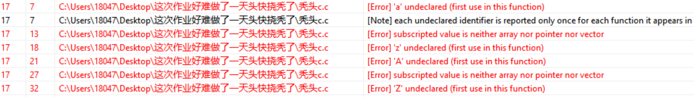
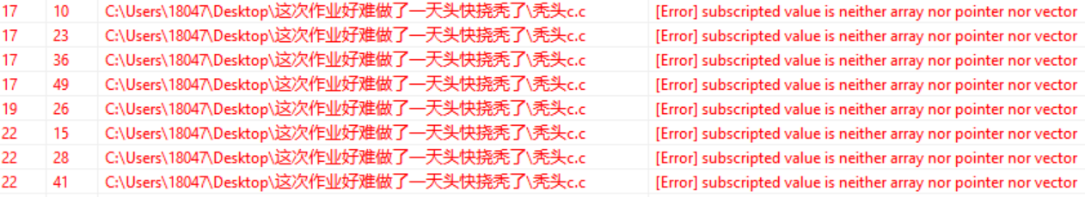
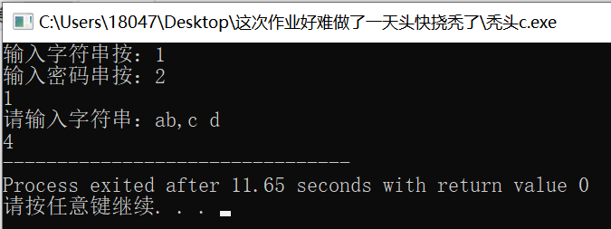
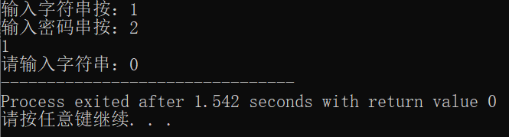
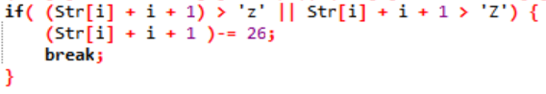
- 调试
1.书写a,z,A,Z时没有加’ ’单引号；
2.if...else...语句书写错误，搜索后改正；
3.开始定义”char Str[ ]”时未加元素数量，导致后面的Str[i]全部报错；
4.运用scanf( )时遇到空格即停止读取字符串，搜索之后发现gets( )可以将其解决；
5.添加gets( )之后发现输入完选择项之后直接跳过了gets( )，搜索后发现输入的enter被gets( )读取了，随即查找到解决办法为在其前面加一个getschar( )读取enter；
6.确定的数值不能被赋值；
- 实验结果与分析
